Taller mecánico - Condiciones de Entrega

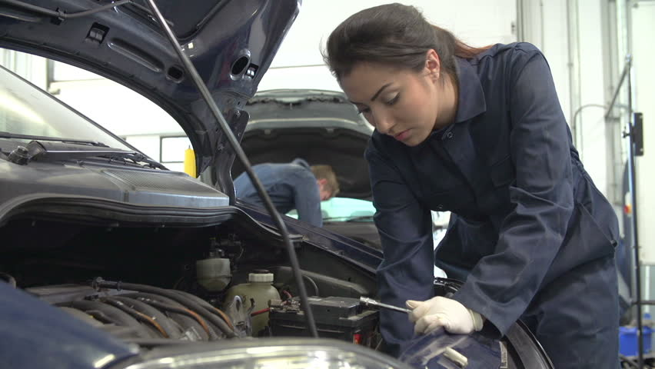

**Modalidad**: Grupal (2 personas)

**Implementar en:** Haskell

**Fecha de Entrega:** 26/05/2020.

**Formato de Entrega:** Subir los archivos en el repositorio privado asignado al equipo, es decir el archivo .hs + los ejemplos de invocación y respuesta en un .txt

**Índice general**

Dominio

Punto 4: Ordenamiento TOC de autos

Casos de prueba a definir

Punto 5: Orden de reparación

Casos de prueba a definir

Punto 6:

Parte 1) Integrante a: Técnicos que dejan el auto en condiciones

Parte 2) Integrante b: Costo de reparación de autos que necesitan revisión

Casos de prueba a definir

Punto 7:

Parte 1) Integrante a: Técnicos que dejan el auto en condiciones

Parte 2) Integrante b: Técnicos que dejan el auto en condiciones

# 

# Dominio

Sobre lo realizado para la [entrega 1](https://docs.google.com/document/d/1yWpKwYvxiX8Kx8tnh6LuZEwxquL59iaX4Q13sjKmBoE/edit?ts=5e949a95#heading=h.l2d3c6osxsm1), se pide agregar lo necesario para resolver los requerimientos detallados a continuación.

# Punto 4: Ordenamiento TOC de autos

|  |
| --- |
| **Únicamente en este punto se puede utilizar recursividad.** |

|  |
| --- |
| **BONUS:** Evitar repetición de código. |

(Común para ambos integrantes)

Dada una serie de autos, saber si están ordenados en base al siguiente criterio:

* los autos ubicados en la posición impar de la lista deben tener una cantidad de desgaste impar
* los autos ubicados en la posición par deben tener una cantidad de desgaste par
* asumimos que el primer elemento está en la posición 1, el segundo elemento en la posición 2, etc.

La cantidad de desgaste es la sumatoria de desgastes de las cubiertas de los autos multiplicada por 10. Ejemplo: 0.2 + 0.5 + 0.6 + 0.1 = 1.4 * 10 = 14. Para determinar si es par o no (y evitar errores de redondeo) es conveniente utilizar la función round.

### Ejemplos de invocación y respuesta

|  |  |
| --- | --- |
| **Condición** | **Qué se espera** |
| Esta lista de autos: un auto con desgaste de cubiertas [0.1, 0.4, 0.2, 0], otro auto con desgaste [0.2, 0.5, 0.6, 0.1], y otro con desgaste [0.1, 0.1, 0.1, 0] | Está ordenado según el criterio del enunciado |
| Esta lista de autos: un auto con desgaste de cubiertas [0.1, 0.4, 0.2, 0], otro auto con desgaste [0.3, 0.5, 0.6, 0.1], y otro con desgaste [0.1, 0.1, 0.1, 0] | **No** está ordenado según el criterio del enunciado |
| Esta lista de autos: un auto con desgaste de cubiertas [0.1, 0.4, 0.2, 0] | Está ordenado según el criterio del enunciado |
| Esta lista de autos: un auto con desgaste de cubiertas [0.1, 0.4, 0.2, 0.1] | **No** está ordenado según el criterio del enunciado |

# Punto 5: Orden de reparación

(Común para ambos integrantes)

Aplicar una orden de reparación, que tiene

* una fecha
* una lista de técnicos

y consiste en que cada uno de los técnicos realice las reparaciones que sabe sobre el auto, al que además hay que actualizarle la última fecha de reparación.

### Ejemplos de invocación y respuesta

Deben plantearlos los integrantes.

# Punto 6

|  |
| --- |
| **Solamente se puede utilizar funciones de orden superior en este punto.** |

### Parte 1) Integrante a: Técnicos que dejan el auto en condiciones

Dada una lista de técnicos, determinar aquellos técnicos que dejarían

el auto en condiciones. (Que no sea peligroso andar, recordar el punto 2.1 del integrante a).

### 

### Parte 2) Integrante b: Costo de reparación de autos que necesitan revisión

Dada una lista de autos, saber cuál es el costo de reparación de los autos que necesitan revisión.

### Ejemplos de invocación y respuesta

|  |  |
| --- | --- |
| **Condición** | **Qué se espera** |
| Tenemos un auto que tiene 0.6 de desgaste en la primera cubierta. Armamos la lista de técnicos con [alfa, bravo, charly, tango, zulu, lima] | Que **cuatro** de los técnicos dejen el auto en condiciones (serían bravo, charly, zulu y lima, pero está fuera del alcance de la cursada determinar que son ellos) |
| Tenemos un auto que tiene 0.5 de desgaste en la primera cubierta. Armamos la lista de técnicos con [alfa, bravo, charly, tango, zulu, lima] | Todos los técnicos dejan el auto en condiciones (la lista tiene 6 elementos), ya que el auto no es peligroso de antemano. |
| Dada una lista de autos cuyas patentes son “AT001LN”, “DJV214”, “DJV215”, “DFH029”, donde “AT001LN” y “DFH029” son los que necesitan revisión | El costo de reparación de los autos que necesitan revisión debe ser $ 27.500 ($ 12.500 de “AT001LN” + $ 15.000 de “DFH029”) |

# Punto 7

### Parte 1) Integrante a: Técnicos que dejan el auto en condiciones

En base al punto “dada una lista de técnicos determinar qué técnicos dejarían el auto en condiciones” y considerando una lista de técnicos infinita, ¿podríamos obtener el primer técnico que deja el auto en condiciones? Muestre un ejemplo y justifique.

### Parte 2) Integrante b: Costo de reparación de los autos que necesitan revisión

En base al punto “Dada una lista de autos, saber cuál es el costo de reparación de los autos que necesitan revisión.”, ¿podríamos tener una lista infinita de autos? Muestre un ejemplo y justifique. Y si tomáramos en cuenta los tres primeros autos que necesitan revisión, ¿cómo debería cambiar la función? Por otra parte, ¿está versión aceptaría una lista infinita de autos? Modifique la función 6.b con otro nombre y justifique su respuesta.

Ayuda: puede crear técnicos y autos infinitos mediante alguna de estas técnicas

|  |
| --- |
| tecnicosInfinitos = zulu:tecnicosInfinitos  autosInfinitos :: [Auto]  autosInfinitos = autosInfinitos' 0  autosInfinitos' :: Int-> [Auto]  autosInfinitos' n = Auto {  patente = "AAA000",  desgasteLlantas = [n, 0, 0, 0.3],  rpm = 1500 + n,  temperaturaAgua = 90,  ultimoArreglo = (20, 1, 2013)  } : autosInfinitos' (n + 1) |